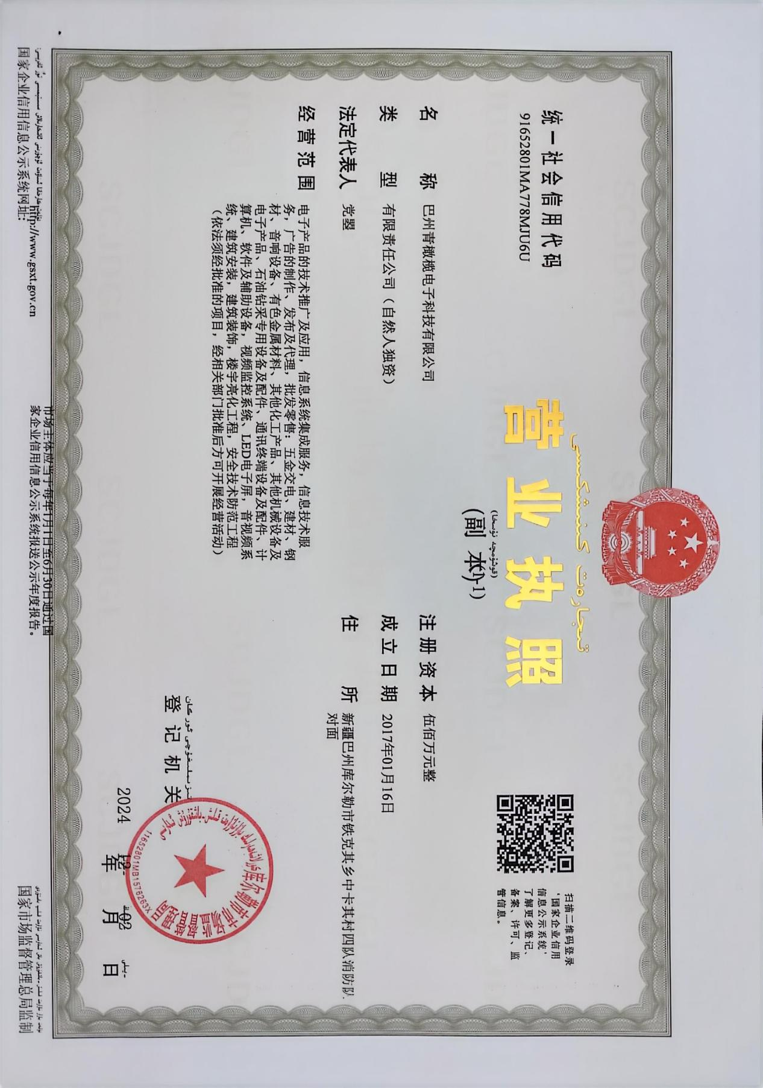

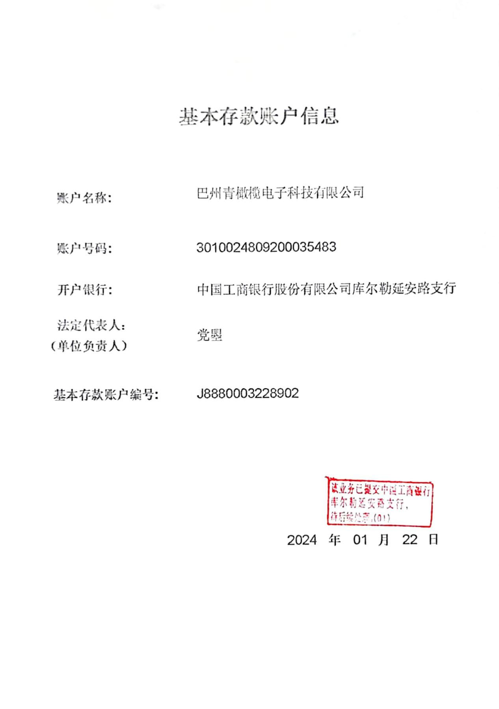

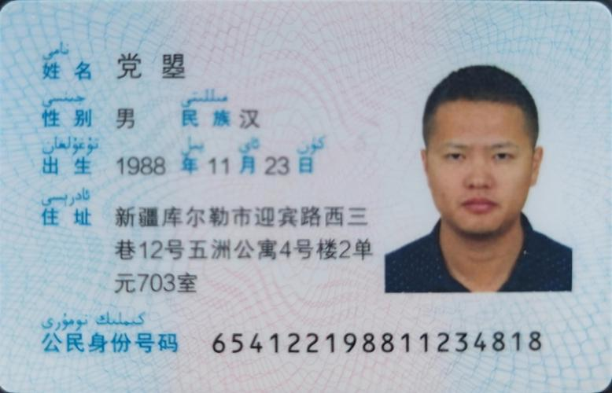

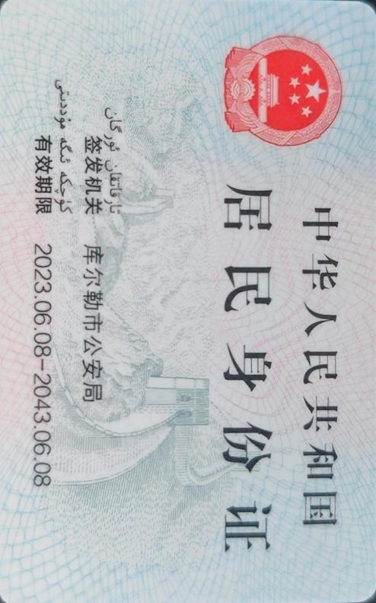

账户名称:巴州青橄榄电子科技有限公司
账户号码:3010024809200035483
开户银行:中国工商银行股份有限公司库尔勒延安路支行
开户行行号：102888000089

